**Università degli Studi di Napoli Federico II – Corso di Ricerca Operativa (M. Boccia)**

*M58*

*M63*

**Prova d’esame del 17-1-2019**

**Esercizio n.1**

Si consideri la funzione $f\left(x,y\right)=x^{2}+4y^{2}.$ Si applichi una iterazione del metodo del Gradiente a partire dai punti $A={(2,0)}^{T}$, $B={(1,2)}^{T}$. Commentare la differenza tra i risultati trovati.

**Esercizio n.2**

L’azienda Program&Co produce software e deve decidere quanto tempo impiegare la prossima settimana su ogni progetto che sta portando avanti. In tabella sono indicati i progetti che possono essere eseguiti la prossima settimana, il minimo e massimo numero di ore di programmazione da impiegare su ogni progetto e il profitto per ogni ora di progetto svolto. La Program&Co dispone di quattro dipendenti programmatori. Formulare il problema di massimizzare il profitto dell’azienda, sapendo che ogni dipendente lavora al più 40 ore alla settimana e che ogni programmatore non può lavorare per più di 20 ore alla settimana sullo stesso progetto.

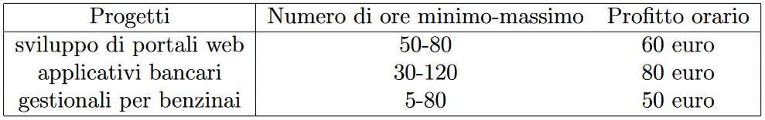

**Esercizio3:**

Risolvere, utilizzando il metodo del simplesso in due fasi, il seguente problema di Programmazione Lineare.

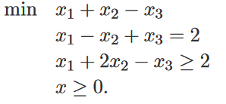

**Esercizio4:**

Risolvere il seguente problema di PLI con il metodo Branch and Bound e l’ausilio dell’analisi grafica.

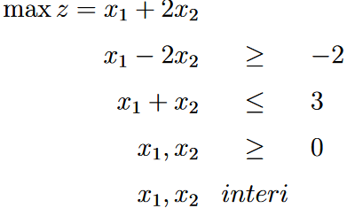

**Esercizio5:**

Si determini l’albero dei cammini minimi di radice 3 per il grafo in figura applicando l’algoritmo più efficiente per il caso specifico. Si illustrino i passaggi intermedi.

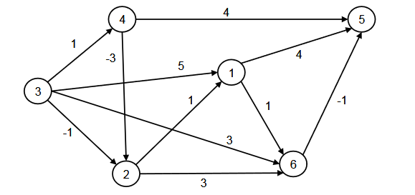

**Esercizio6:**

1. Si descriva il problema ed il modello in programmazione lineare di del massimo flusso, illustrando parametri, variabili, vincoli e funzione obiettivo.
2. Applicare l’algoritmo di Ford e Fulkerson alla rete di flusso di sotto riportata. Ad ogni passo si riporti il cammino aumentante scelto e si calcoli il valore del massimo flusso ottenuto da s a t. Indicare infine il taglio di capacità minima

